UNIVERSIDAD GERARDO BARRIOS

CARRERA:

Ing. En sistemas y Redes informática

DOCENTE:

Ing. Edwin David Portillo Hernández

ALUMNA:

Yesenia del Carmen Flores Solórzano

ASIGNATURA:

WEB Y COMERCIO ELECTRONICO 1

CICLO:

1-2016

EJERCICIO 1

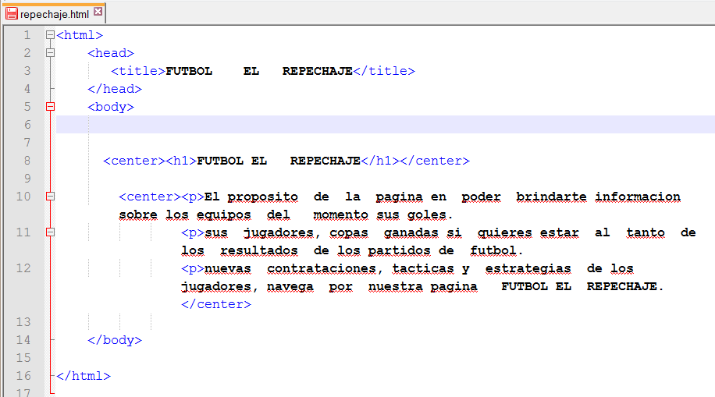

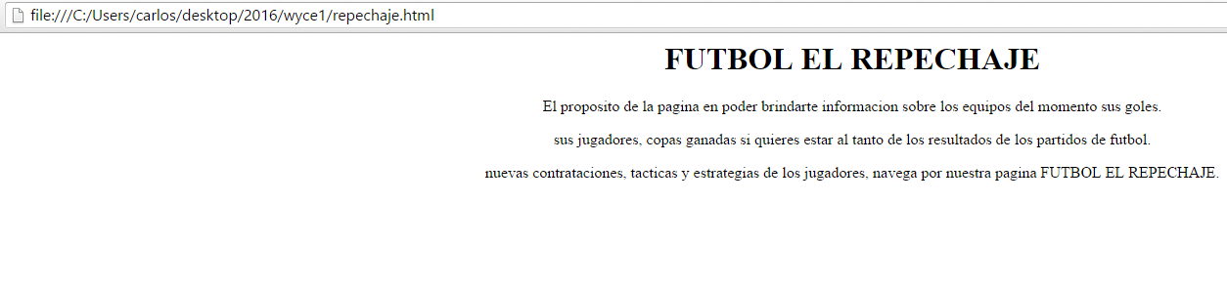

`

EJERCICIO 2

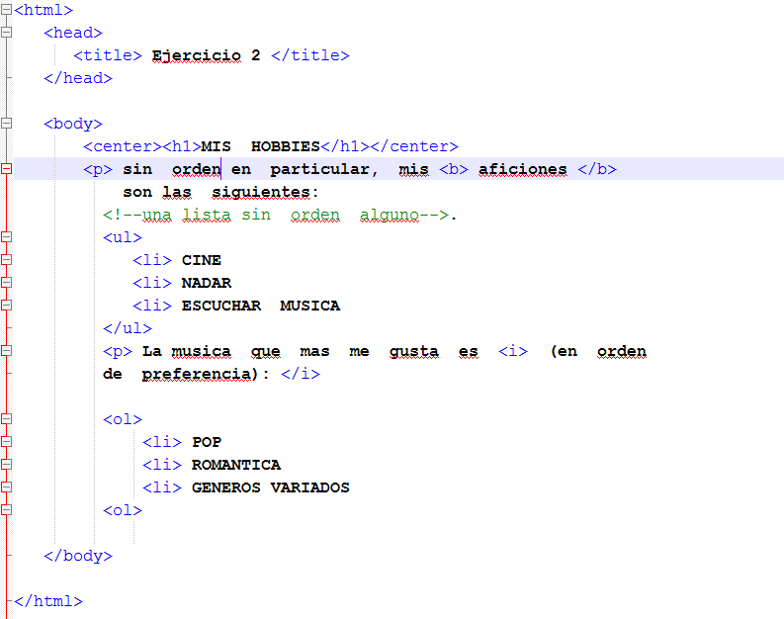

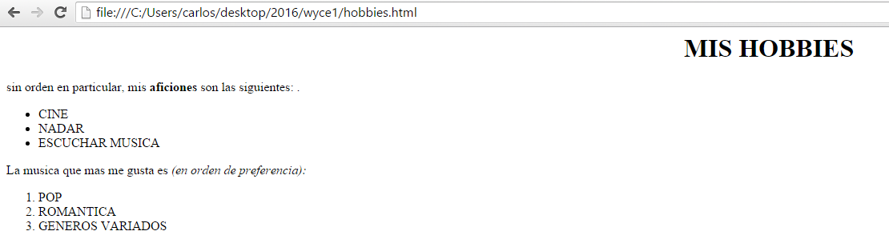

EJERCICIO 3

enlace

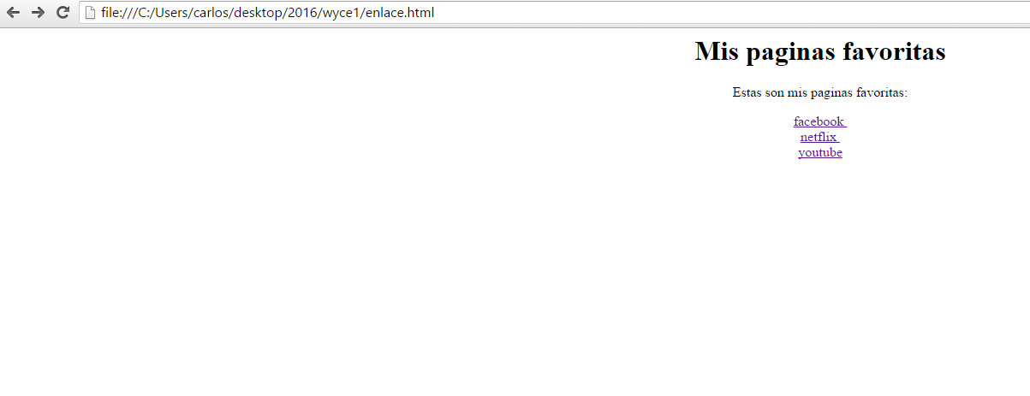

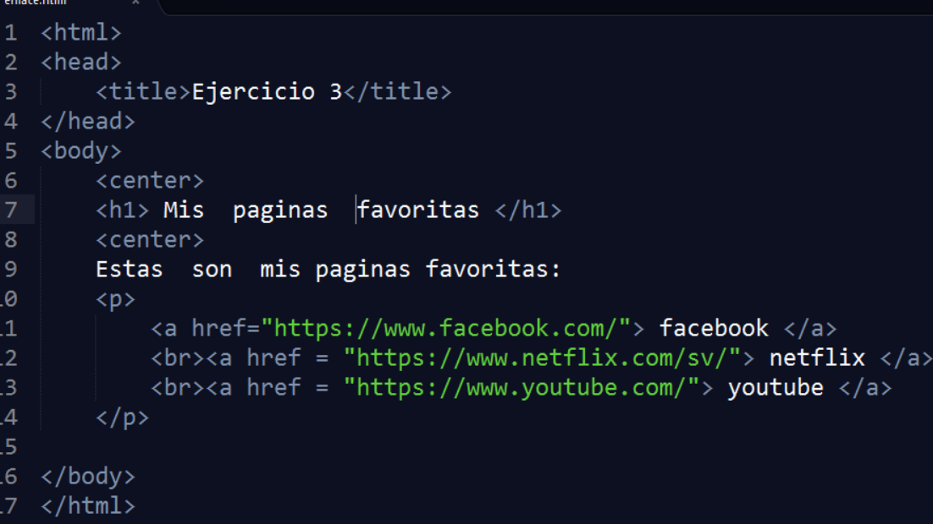

EJERCICIO 4

IMAGEN

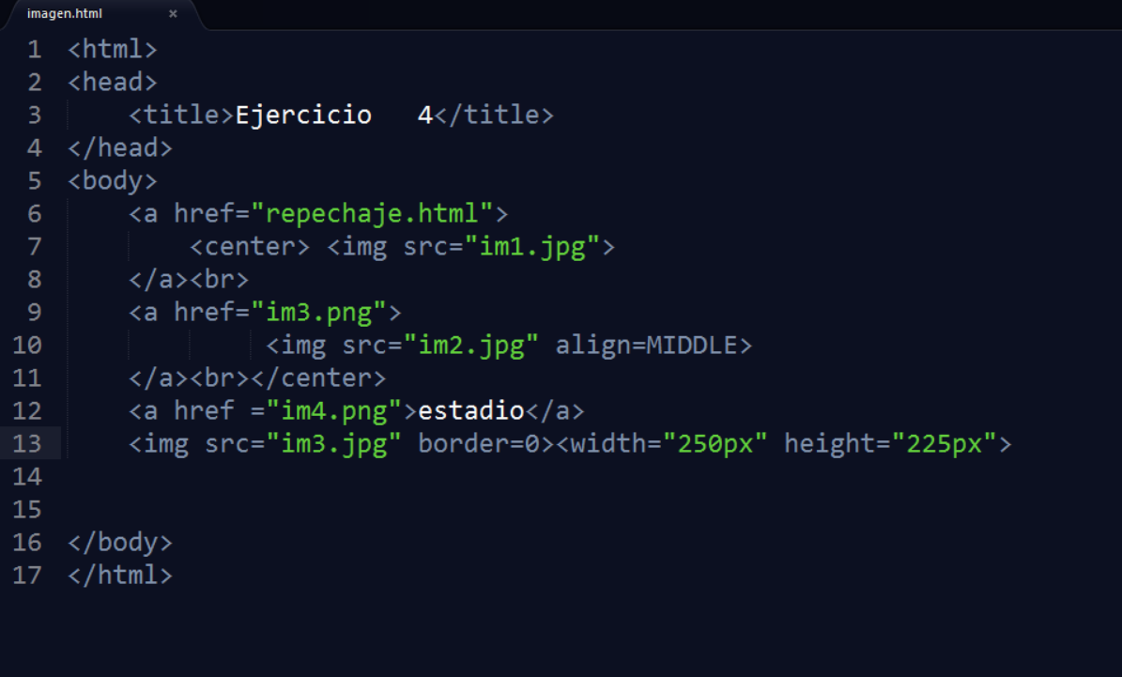

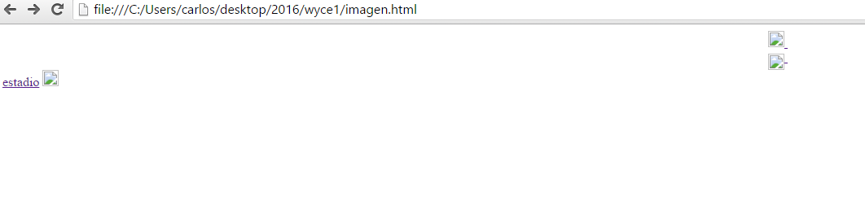

al dar click en el enlace estadio

